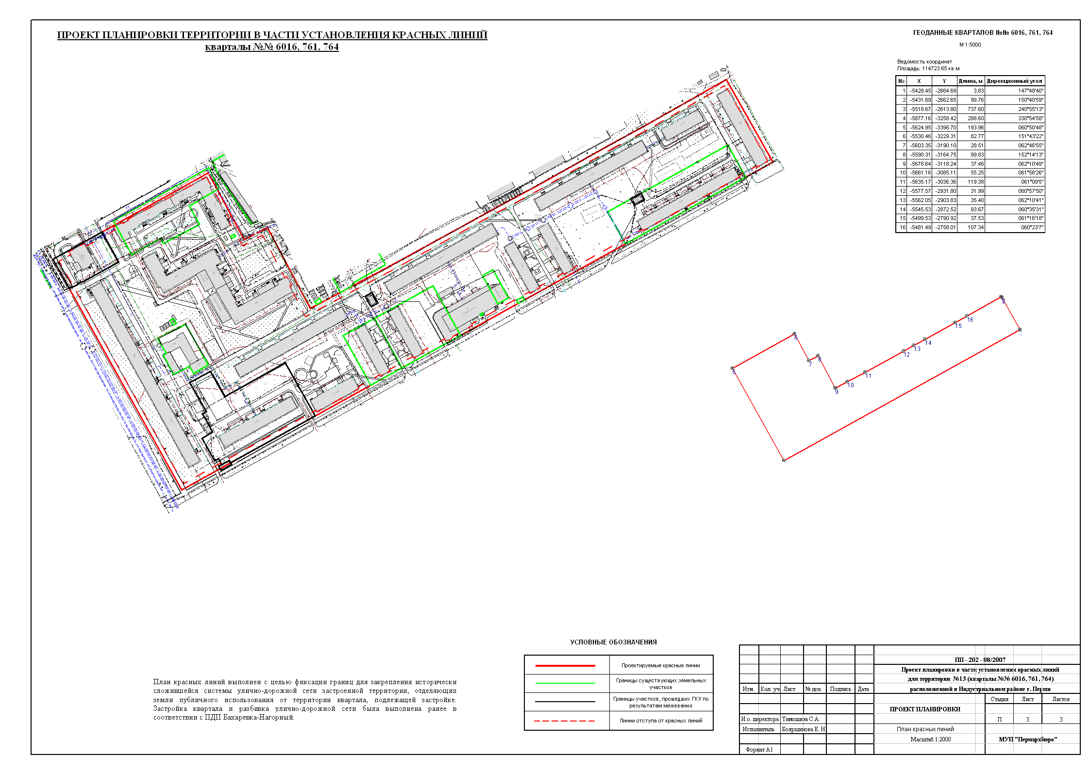
УТВЕРЖДЕНО
постановлением
администрации города
от 15.11.2010 № 780

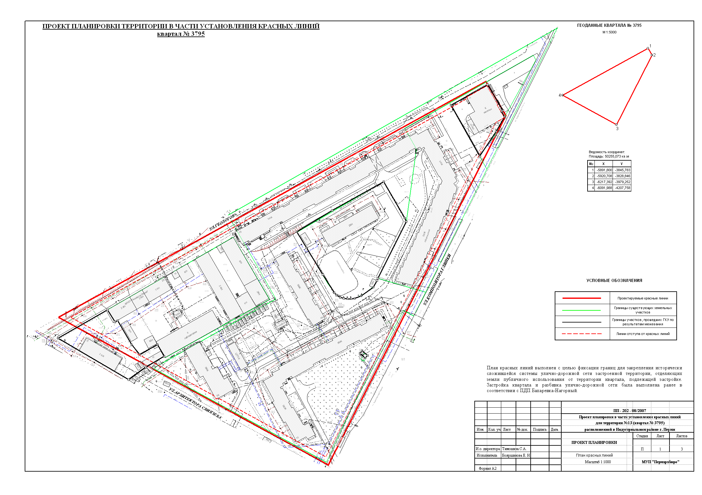
УТВЕРЖДЕНО
постановлением
администрации города
от 15.11.2010 № 780

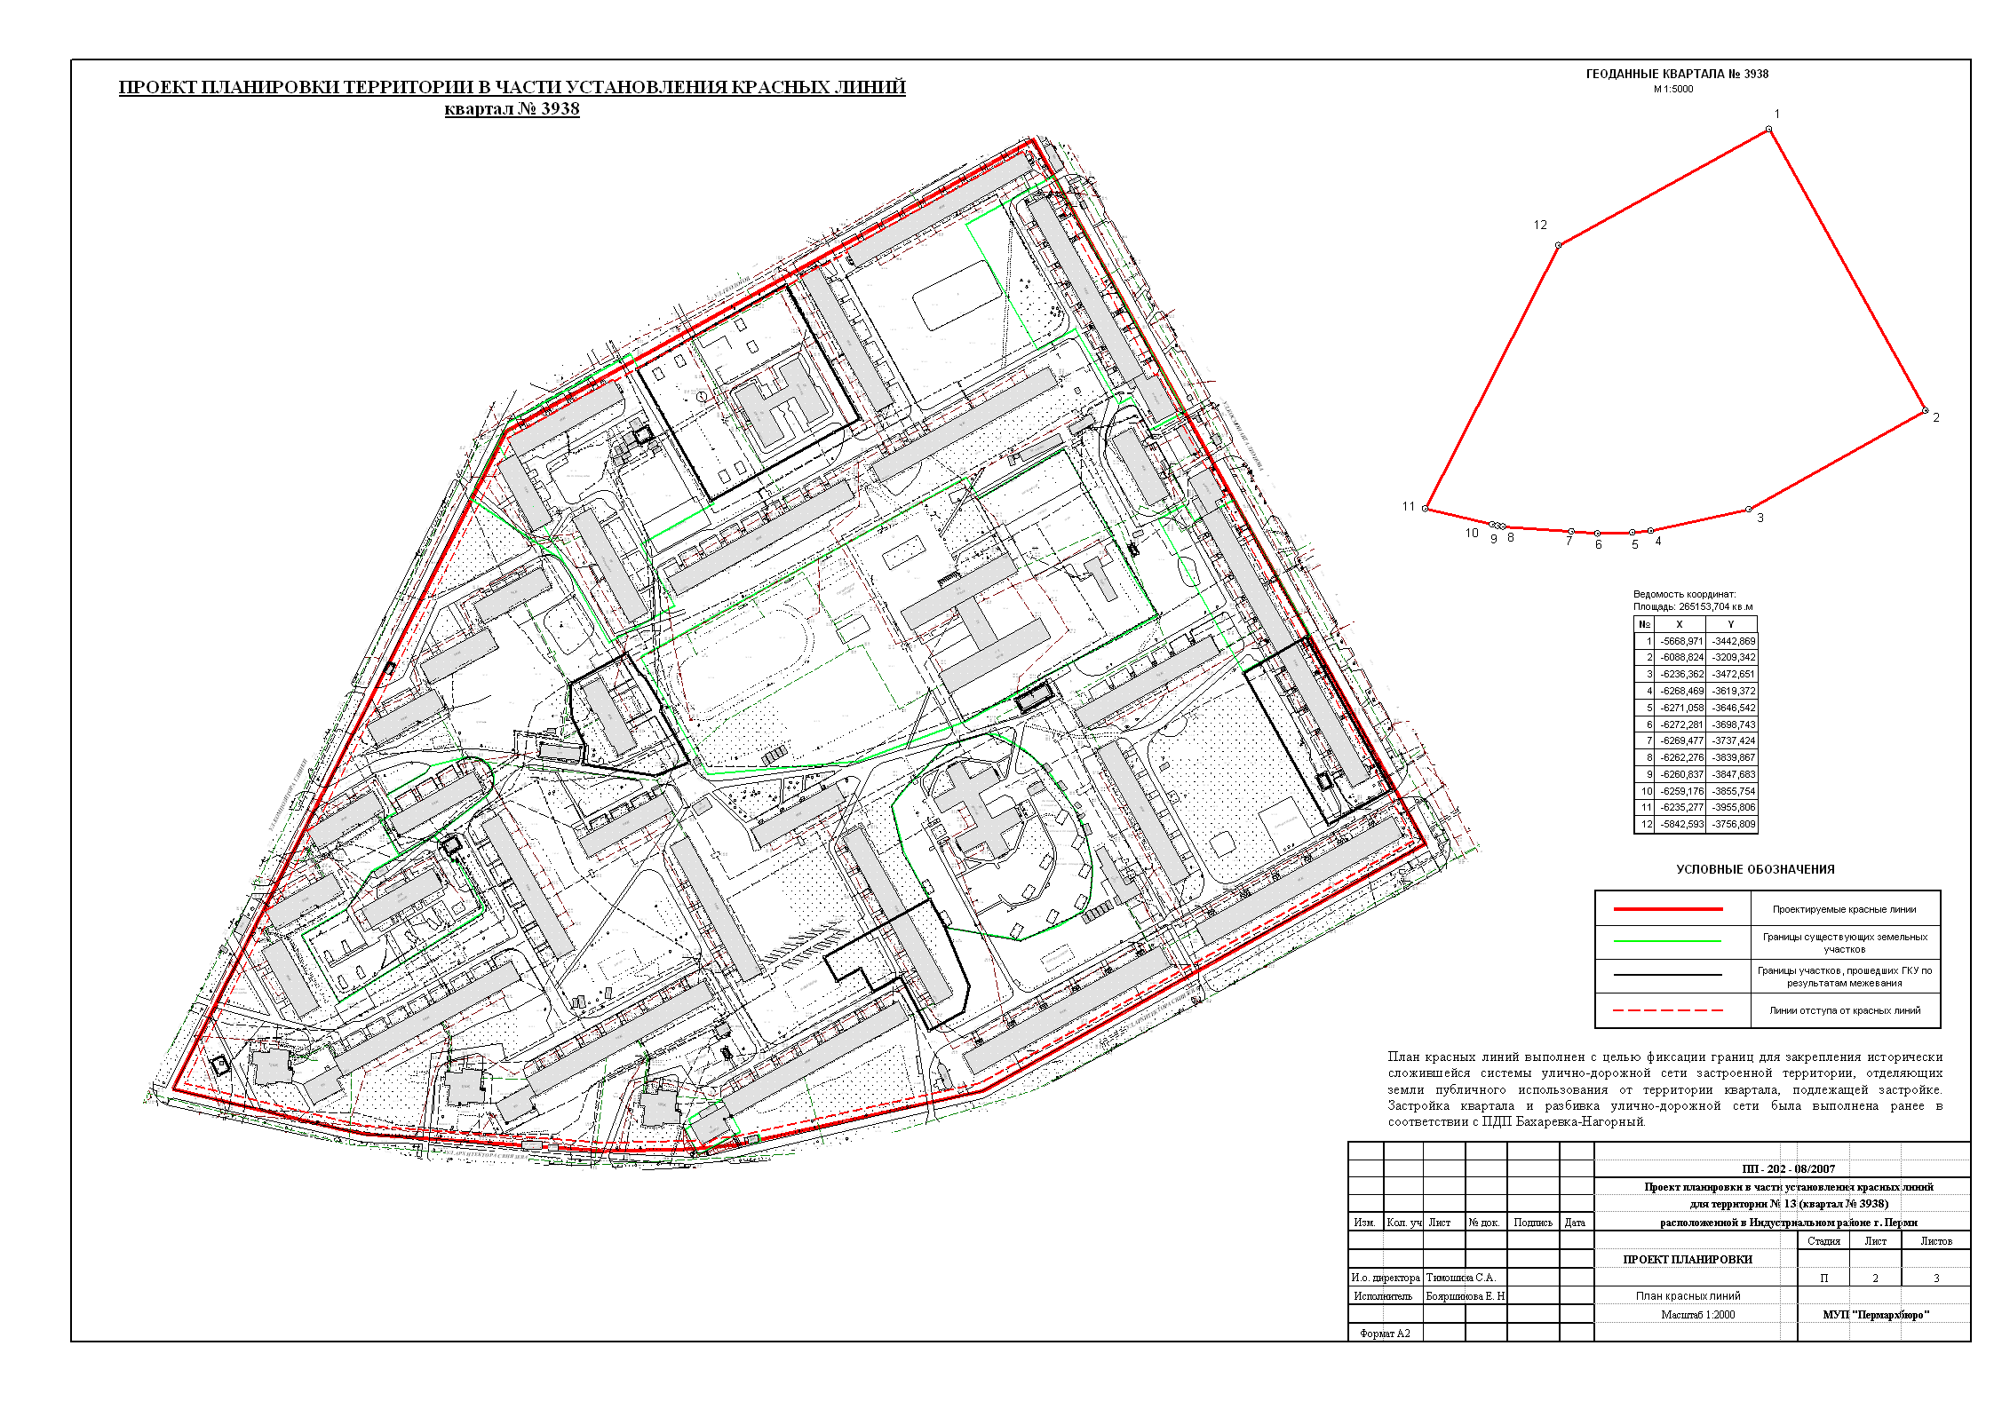
УТВЕРЖДЕНО
постановлением
администрации города
от 15.11.2010 № 780
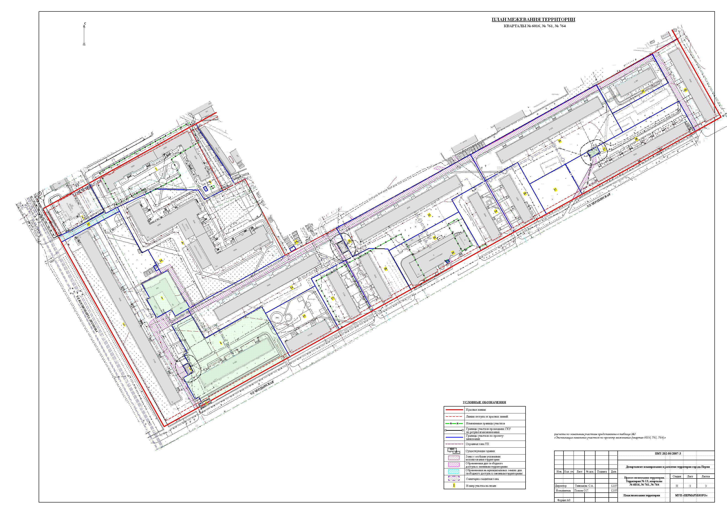
УТВЕРЖДЕНО
постановлением
администрации города
от 15.11.2010 № 780

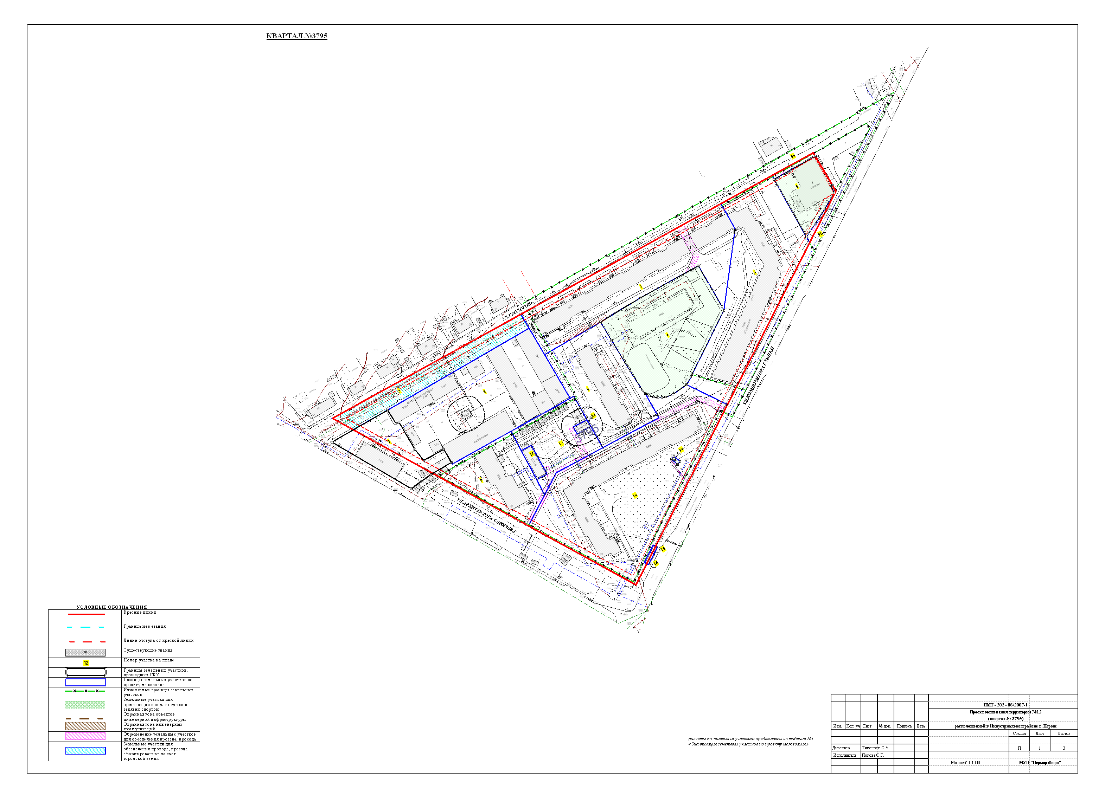
УТВЕРЖДЕНО
постановлением
администрации города
от 15.11.2010 № 780

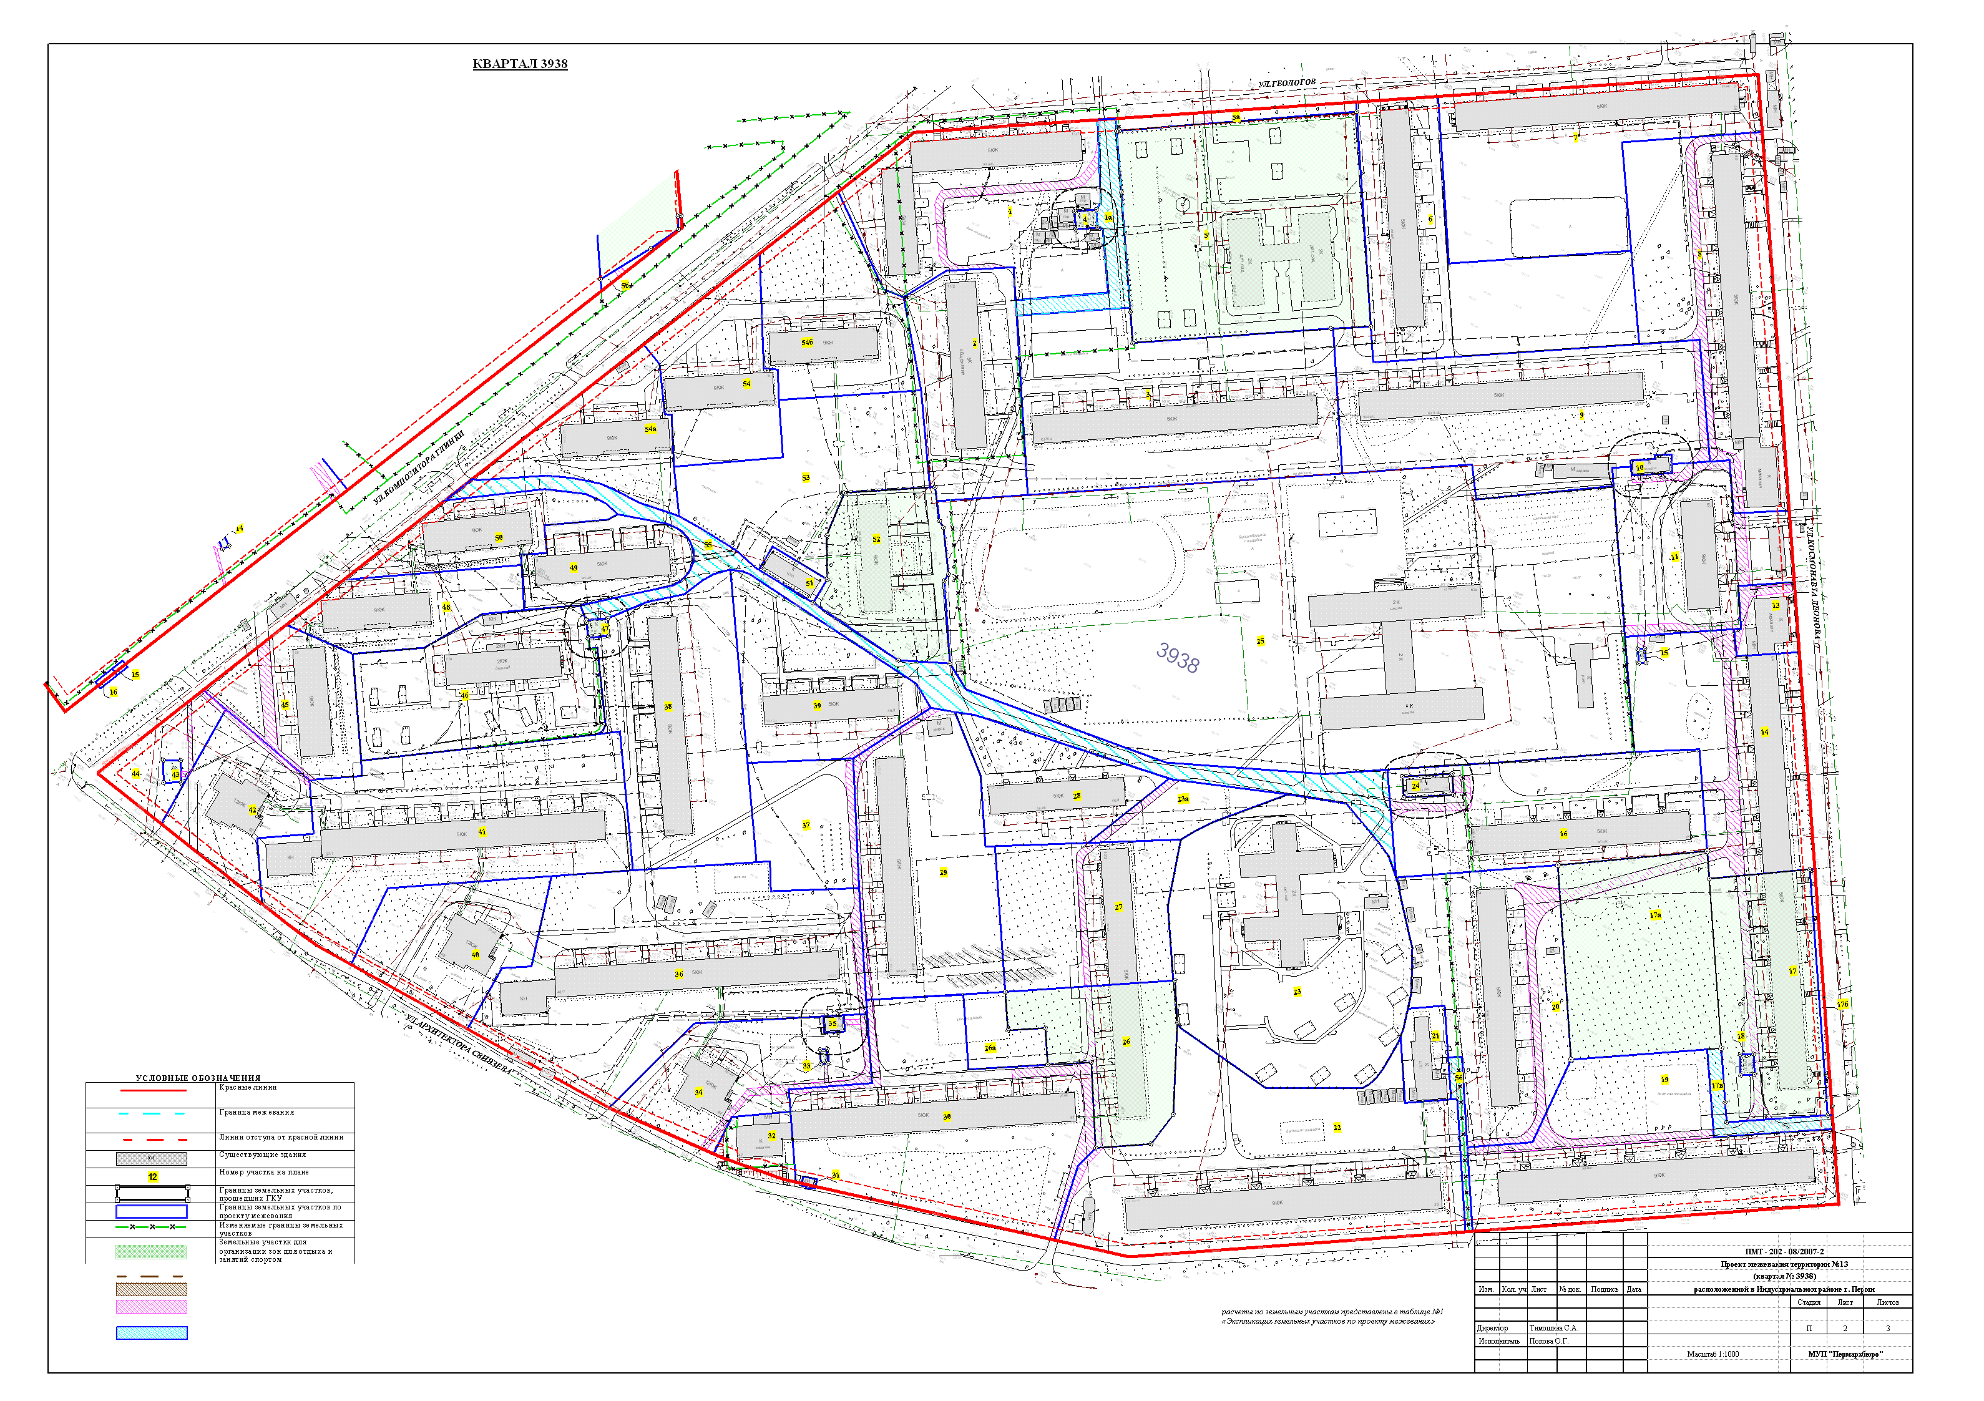
УТВЕРЖДЕНО
постановлением
администрации города
от 15.11.2010 № 780
Экспликация земельных участков по проекту межевания кварталов № 761, 764, 3795, 3938, 6016, ограниченных ул.Геологов, ул.Архитектора Свиязева, ул.Чердынской,
ул.Космонавта Леонова Индустриального района города Перми

квартал 3795
таблица №1
№ | Кадастровый номер земельного участка | Адрес земельного участка | Землепользователь | Правовое положение | Правоустанавливающие документы | Разрешенное использование | Площадь по документам,  м2 | Площадь по плану отвода,  м2 | Площадь по проекту  м2 | Нормативный показатель площади участка на единицу | Нормативная площадь участка,  м2 | Соотношение (проектн./  нор-матив) | Уменьшение/ увеличение площади,  м2 | Площадь зон с особыми условиями использования территории и обременений,  м2
1 | 59:01:44 1 3795:0006 (соответствует материалам межевания) | ул. Геологов, 33 | ПГГП "Геокарта" | Аренда земли с 06.05.2000 г. по 06.05.2010 г. | Распоряжение Гл. Адм. №1303-р от 06.05.2000 (Отвод) | Под двухэтажный жилой дом (с хозяйственными постройками) | 2241.40 | 2241.36 | 2241.36 | для жил.помещ.=2,84 на 1м2 жилой площади | S норм.жил.=  613,4 * 2,84 = 1742  S норм. = 1742 | 1,29:1 | - | нет
2 | нет | ул. Геологов, 29 | ПГГП "Геокарта" | Аренда земли с 06.05.2000 г. по 06.05.2015 г. | Распоряжение Гл. Адм. №1308-р от 06.05.2000 (Отвод) | Под производственную базу (административные здания, лаборатория, складские помещения, дробилка и пр.) | 7026.60 | 7026.57 | 7026.57 | по заданию на проектирование | - | - | -
3 | нет | ул. Геологов | - | - | - | городские земли для обеспечения прохода, проезда | - | - | 2161.13 | - | - | - | за счет свободных городских земель | 1537.86
4 | 59:01:44 1 3795:0014 (соответствует материалам межевания) | ул. Композитора Глинки, 6 | Департамент имущественных отношений администрации г. Перми | Муниципальная собственность | Постановление Главы города №661 от 15.04.1999 | Под здание учебно-производственного комбината (лит.А) | 5254.10 | 5254.13 | 5254.13 | при вместимости школы св.40 до 400 мест 50 м2 на 1 учащегося | S норм.шк.=  104*50 = 5200 | 1:1 | - | -
4 | 59:01:44 1 3795:0014 (соответствует материалам межевания) | ул. Композитора Глинки, 6 | ГОУ "Пермская сельскохозяйственная академия им.Д.Н.Прянишникова" | Бессрочное пользование
5 | 59:01:44 1 3795:0004 (соответствует материалам межевания) | ул. Геологов, 15 | ООО "Тандем" | Аренда земли с 09.01.2003 г. по 08.12.2007 г. | Постановление Главы города №79 от 08.01.2002 | Под одноэтажное кирпичное здание магазина продовольственных товаров | 1437.20 | 1437.26 | 1437.26 | для торг.помещ.= 0,07 га на 100 м2 торговой площади | S норм.торг.=  532,2 *7 = 3725,4  S норм. = 3725,4 | 0,38:1
5а | нет | ул. Геологов, 15 | - | - | - | дополнительный участок | - | - | 113.04 | - | - | - | за счет свободных городских земель | 14,77
5б | нет | ул. Геологов, 15 | - | - | - | дополнительный участок | - | - | 94.21 | - | - | - | за счет свободных городских земель | 10,85
6 | нет | ул. Композитора Глинки, 4 | МУ "Жилищная служба Индустриального района" | аренда долгосрочная | Постановление администрации города № 1540 от 15.11.1993 | Под многоэтажный жилой дом | 7300.00 | 7293.06 | 6938.95 | для жил.помещ.=1,36 на 1м2 жилой площади | S норм.жил.=  6553,9 * 1,36 = 8913  S норм. = 8913 | 0,78:1 | корректировка по красной линии, за счет земель СМТ №14
7 | нет | ул. Геологов, 19 | ОАО "СМТ 14" | Постоянное (бессрочное) пользование | Постановление №3123 от 10.11.2002 (Изъятие)  Решение №408 от 03.08.1978 (Отвод) | Под многоэтажный жилой дом | 28801.31 | 28801.30 | 6258.48 | для жил.помещ.=1,36 на 1м2 жилой площади | S норм.жил.=  7183,9 * 1,36 = 10057  S норм. = 9770 | 0,64:1 | за счет земель СМТ №14, за счет свободных городских земель | 188,61
8 | нет | ул. Геологов, 19а | ОАО "СМТ 14" | Постоянное (бессрочное) пользование |  | Под многоэтажный жилой дом | 28801.31 | 28801.30 | 4015.77 | для жил.помещ.=1,36 на 1м2 жилой площади | S норм.жил.=  2782,3 * 1,36 = 3784  S норм. = 3784 | 1,06:1 | за счет земель СМТ №14, за счет свободных городских земель | нет
9 | нет | ул. Архитектора Свиязева, 58 | ОАО "СМТ 14" | Постоянное (бессрочное) пользование |  | Под многоэтажный жилой дом | 28801.31 | 28801.30 | 2883.79 | для жил.помещ.=0,85 на 1м2 жилой площади | S норм.жил.=  4454,9 * 0,85 = 3787  S норм. = 3787 | 0,76:1 | за счет земель СМТ №14, за счет свободных городских земель | 60,36
10 | нет | ул. Композитора Глинки, 8, 10 | ОАО "СМТ 14" | Постоянное (бессрочное) пользование |  | Под многоэтажный жилой дом | 28801.31 | 28801.30 | 10453.01 | для жил.помещ.=1,36 на 1м2 жилой площади | S норм.жил.=  (2896,2+4050) * 1,36 = 9447  S норм. = 9447 | 1,1:1 | за счет земель СМТ №14), +561(за счет свободных городских земель | 28.74
11 | нет | ул. Композитора Глинки, 10 | ОАО "СМТ 14" | Постоянное (бессрочное) пользование |  | Под ЦТП | 28801.31 | 28801.30 | 217.53 | - | - | - | за счет земель СМТ №14 | нет
12 | нет | ул. Моздокская, 42 | ОАО "СМТ 14" | Постоянное (бессрочное) пользование |  | Под ТП 7152 | 28801.31 | 28801.30 | 70.04 | - | - | - | за счет земель СМТ №14 | нет
13 | нет | - | ОАО "СМТ 14" | Постоянное (бессрочное) пользование |  | для организации детских игровых площадок и благоустройства территории | 28801.31 | 28801.30 | 2204.89 | - | - | - | за счет земель СМТ №14, за счет свободных городских земель | 223,31
14 | 59:01:44 1 3795:0008 (соответствует материалам межевания | ул. Композитора Глинки, 8 | Открытое акционерное общество "Уралсвязьинформ" | Аренда земли краткосрочная 3 года | Постановление Главы города №3123 от 10.11.2002 | Под устройство и эксплуатацию блок-контейнеров для размещения оборудования узлов доступа объекта | 18.00 | 18.00 | 18.00 | - | - | - | - | нет
15 | нет | ул. Композитора Глинки, 10 | ЧП Зуева Светлана Евгеньевна | аренда краткосрочная | Пост-е Администрации Индустриального р-на г.Перми №231 от 04.04.2002 | под размещение остановочного комплекса | 51.13 | 19.39 | 19.39 | - | - | - |  | нет
16 |  |  |  |  |  |  |  | 31.82 | 31.82 | - | - | - |  | нет

квартал 3938
таблица №2
№ |  | Кадастровый номер земельного участка | Адрес земельного участка | Землепользователь |  | Правовое положение |  | Правоустанавливающие документы |  |  | Разрешенное использование |  | Площадь по документам,  м2 |  | Площадь по плану отвода,  м2 |  | Площадь по проекту  м2 |  | Нормативный показатель площади участка на единицу | Нормативная площадь участка,  м2 |  | Соотношение (проектн./  нор-матив) |  | Уменьшение/ увеличение площади,  м2 |  |  | Площадь зон с особыми условиями использования территории и обременений,  м2
1а |  |  |  | Городская земля |  | для обеспечения проезда |  |  |  |  |  |  |  |  |  |  | 979.06 |  |  |  |  |  |  |  |  |  | за счет городской земли
1 |  | нет | ул. Композитора Глинки, 1 | МУ "Жилищная служба Индустриального района" |  | Постоянное (бессрочное) пользование |  | Решение ГИК № 503 от 16.08.1974 г. (Отвод) |  |  | под многоэтажные жилые дома |  | 2500.00 |  | 1233.63 |  | 6603.37 |  | для жил.помещ.=1,36 на 1м2 жилой площади  для торг.помещ.= 0,08 га на 100 м2 торговой площади | S норм.жил. Глинки, 1=  2039,5 * 1,36 = 2774  S норм.жил. Геологов11/1=  3299,1 * 1,36 = 4487  S норм.торг.Геологов11/1=  106,8*8*0,5 = 427  S норм. = 2774+4487+427 = 7688 |  | 1:1 |  | за счет земель МУ "Жилищная служба Индустриального района", за счет земель ГУ авиационное предприятие "Пермские авиалинии" |  |  | 404.65
 |  | нет | ул. Геологов, 11/1 | ГУ авиационное предприятие "Пермские авиалинии" |  | Постоянное (бессрочное) пользование |  | Решение ГИК № 188 от 03.04.1969 г. (Отвод)  Постановление № 3259 от 21.11.2002 г. (Изъятие) |  |  |  |  | 11500.00 |  | 11381.02
2 |  | нет | ул. Геологов, 11/2 |  |  |  |  |  |  |  | жилой дом гостиничного типа с блоком обслуживания |  |  |  |  |  | 4122.85 |  | для жил.помещ.=1,52 на 1м2 жилой площади  для торг.помещ.= 0,08 га на 100 м2 торговой площади | S норм.жил.=  2900,7 * 1,52 = 4409  S норм.торг.=  25,8*8*0,5 = 103  S норм. = 4409+103 =4512 |  | 0,91:1 |  | за счет свободных городских земель,  за счет земель ГУ авиационное предприятие "Пермские авиалинии" |  |  | -
3 |  | нет | ул. Геологов, 9 | - |  | - |  | - |  |  | под многоэтажный жилой дом |  | - |  | - |  | 8934.88 |  | для жил.помещ.=1,52 на 1м2 жилой площади | S норм.жил.=  5654,4 * 1,52 = 8595  S норм. = 8595 |  | 1:1 |  | за счет свободных городских земель,  за счет земель ГУ авиационное предприятие "Пермские авиалинии" |  |  | -
4 |  | 59:01:44 1 3938:0011 (соответствует материалам межевания) | Геологов, 11а | ОАО ЭиЭ "Пермэнерго" |  | - |  | - |  |  | для эксплуатации трансформаторной подстанции |  | 70.75 |  | 70.75 |  | 70.75 |  | - | - |  | - |  | - |  |  | -
5 |  | 59:01:44 1 3938:0021 (соответствует материалам межевания) | ул. Геологов, 7 | МДОУ " Центр развития ребенка - Детский сад № 35 г. Перми" |  | Постоянное (бессрочное) пользование |  | Постановление Главы города № 3259 от 21.11.2002 г. (Отвод) |  |  | под комплекс зданий и строений детского сада (2-этажное панельное здание детского сада - лит.А, хозяйственное помещение - лит.Г, игровые площадки и пр.) |  | 9209.90 |  | 9209.90 |  | 9209,9 (с доп. участком 9688,09) |  | при вместимости сада свыше 100 мест 35 м2 на 1 место, площадь групповой площадки для детей 7,5 м2 на 1 место | S норм.дет.сад= 260 * 35 = 9100  S норм.площадки= 260 * 7,5 = 1950  S норм. = 9100 + 1950 = 11050 |  | 0,83:1 (с доп. участком 0,88:1) |  | - |  |  | нет
5а |  | нет | - | - |  | - |  | - |  |  | благоустройство территории |  | - |  | - |  | 478.19 |  | - | - |  | - |  | за счет свободных городских земель |  |  | нет
6 |  | нет | ул. Геологов, 5 | - |  | - |  | - |  |  | под многоэтажный жилой дом |  | - |  | - |  | 6954.12 |  | для жил.помещ.=1,52 на 1м2 жилой площади | S норм.жил.=  5654,4 * 1,52 = 8595  S норм. = 8595 |  | 0,81:1 |  | за счет свободных городских земель |  |  | нет
7 |  | нет | ул. Геологов, 1 | - |  | - |  | - |  |  | под многоэтажный жилой дом |  | - |  | - |  | 6925.11 |  | для жил.помещ.=1,52 на 1м2 жилой площади | S норм.жил.=  5492,9 * 1,52 = 8349  S норм. = 8349 |  | 0,83:1 |  | - |  |  | нет
8 |  | нет | ул. Космонавта Леонова, 60 | МУЖЭП "ЭРО" |  | Аренда 15 лет |  | Постановление Главы города № 1435 от 12.07.1999 г. (Отвод)  Постановление Главы города № 2203 от 14.08.2002 г. (Изъятие) |  |  | под жилую часть дома (без выделения в натуре, площадь доли - 6865,3 кв. м.) |  | 7303.50 |  | 7303.49 |  | 7303.49 |  | для жил.помещ.=1,52 на 1м2 жилой площади  для торг.помещ.= 0,07 га на 100 м2 торговой площади  для оф.помещ.=18,5 м2 на 1 сотрудника | S норм.жил.=  5306,7 * 1,52 = 8066  S норм.торг.=  316,8*7*0,7+283,6*7*0,5 = 2545  S норм.оф.=  18,5*25*0,5 = 231  S норм. = 8066+2545+231 =10842 |  | 0,67:1 |  | - |  |  | 721.2
 |  | нет | ул. Космонавта Леонова, 60 | ООО "Магазин булочная-кондитерская "Аида" |  | Аренда 15 лет |  | Постановление Главы города № 1435 от 12.07.1999 г. (Отвод) |  |  | под встроенно-пристроенные помещения магазина продовольственных товаров (без выделения в натуре, площадь доли - 365,2 кв. м.)
 |  | нет | ул. Космонавта Леонова, 60 | Елисеев Максим Вячеславович |  | Аренда 15 лет |  | Распоряжение Главы города № 2722-р от 29.09.2000 г. (Отвод) |  |  | под встроенные помещения фотоателье (без выделения в натуре, площадь доли - 36,5 кв. м.)
 |  | нет | ул. Космонавта Леонова, 60 | Елисеева Любовь Валентиновна |  | Аренда 15 лет |  | Распоряжение Главы города № 2722-р от 29.09.2000 г. (Отвод) |  |  | под встроенные помещения фотоателье (без выделения в натуре, площадь доли - 36,5 кв. м.)
 |  | нет | ул. Космонавта Леонова, 60 | Логинов Евгений Викторович |  | Аренда 15 лет |  | Постановление Главы города № 2203 от 14.08.2002 г. (Отвод) |  |  | под встроенные помещения парикмахерской (без выделения в натуре, площадь доли - 73 кв. м.)
9 |  | нет | ул. Геологов, 3 | - |  | - |  | - |  |  | под многоэтажный жилой дом |  | - |  | - |  | 8399.26 |  | для жил.помещ.=1,52 на 1м2 жилой площади | S норм.жил.=  5685,5 * 1,52 = 8642  S норм. = 8642 |  | 0,97:1 |  | за счет свободных городских земель |  |  | 181.33
10 |  | нет |  | - |  | - |  | - |  |  | РП-32 |  | - |  | - |  | 122.40 |  | - | - |  | - |  | за счет свободных городских земель |  |  | -
11 |  | нет | ул. Космонавта Леонова, 62 | - |  | - |  | - |  |  | под многоэтажный жилой дом |  | - |  | - |  | 4227.39 |  | для жил.помещ.=1,04 на 1м2 жилой площади | S норм.жил.=  3857,4 * 1,04 = 3709  S норм. = 3709 |  | 1.14:1 |  | за счет свободных городских земель |  |  | 148.13 156.54 192.71
13 |  | нет | ул. Космонавта Леонова, 64 | - |  | - |  | - |  |  | магазин |  | - |  | - |  | 745.08 |  | для торг.помещ.= 0,07 га на 100 м2 торговой площади | S норм.торг.=  267,1*7*0,7 = 1309  S норм. = 1309 |  | 0,57:1 |  | за счет свободных городских земель |  |  | 153,45
14 |  | нет | ул. Космонавта Леонова, 64 | Письменская Миляуша Сабирзяновна |  | Аренда земли с 26.02.2001г. по 26.02.2016г. без выделения границ в натуре (доля 72,8 кв. м.) |  | Распоряжение Главы города № 592-р от 26.02.2001г. |  |  | под встроенные помещения аптеки готовых лекарственных форм |  | 4414.80 |  | 4414.81 |  | 5765.39 |  | для жил.помещ.=1,52 на 1м2 жилой площади  для торг.помещ.= 0,07 га на 100 м2 торговой площади | S норм.жил.=  4255,3 * 1,52 = 6468  S норм.торг.=  135*8*0,5 = 540  S норм. = 6468+540 =7008 |  | 0,63:1 |  | - |  |  | 638.30 17.20
15 |  | 59:01:44 1 3938:0060 (соответствует материалам межевания) | установлено относительно ориентира, южнее жилого дома по ул. Космонавта Леонова, 62 | ОАО "Уралсвязьинформ" |  | Аренда земли с 24.09.2003 г. по 10.11.2005 г. |  | Постановление Главы города № 3123 от 10.11.2002 г. (Отвод) |  |  | под устройство и эксплуатацию блок-контейнеров для размещения оборудования узлов доступа объекта |  | 18.00 |  | 18.00 |  | 18.00 |  | - | - |  | - |  | - |  |  | нет
16 |  | нет | ул. Космонавта Леонова, 66 | - |  | - |  | - |  |  | под многоэтажный жилой дом |  | - |  | - |  | 5785.89 |  | для жил.помещ.=1,52 на 1м2 жилой площади | S норм.жил.=  4403,1 * 1,52 = 6693  S норм. = 6693 |  | 0,96:1 |  | за счет свободных городских земель |  |  | 197.48
17 |  | 59:01:44 1 3938:0006 (соответствует материалам межевания) | ул. Космонавта Леонова, 68 | - |  | - |  | Приказ ДИО администрации города Перми № 1048 от 06.07.2006 г. |  |  | под многоэтажный жилой дом |  | 4409.52 |  | 4409.55 |  | 4409,55 |  | для жил.помещ.=1,52 на 1м2 жилой площади | S норм.жил.=  4238 * 1,52 = 6442  S норм. = 6442 |  | 0,68:1 |  | - |  |  | 385,30
17а |  | нет | ул. Космонавта Леонова, 68 | - |  | - |  | - |  |  | под детский спортивный комплекс |  | 5307.85 |  | 5307.85 |  | 5307.85 |  | - | - |  | - |  | без изменения |  |  | 294.18
17б |  | нет | ул. Космонавта Леонова, 68 | - |  | - |  | - |  |  | дополнительный участок |  | - |  | - |  | 224.23 |  | - | - |  | - |  | за счет свободных городских земель |  |  | нет
17в |  |  | - | Городская земля |  |  |  |  |  |  | участок для обеспечения прохода и проезда |  | - |  | - |  | 490.35 |  | - | - |  | - |  | - |  |  | нет
18 |  | нет | ул. Космонавта Леонова, 68а | - |  | - |  | - |  |  | ГРП |  | - |  | - |  | 51.13 |  | - | - |  | - |  | за счет свободных городских земель |  |  | нет
19 |  | нет | ул. Архитектора Свиязева, 32 | - |  | - |  | - |  |  | под многоэтажный жилой дом |  | - |  | - |  | 7650.90 |  | для жил.помещ.=1,04 на 1м2 жилой площади | S норм.жил.=  11198,3 * 1,04 = 11646  S норм. = 11646 |  | 0,7:1 |  | (за счет свободных городских земель) |  |  | 439.51
20 |  | нет | ул. Архитектора Свиязева, 34 | - |  | - |  | - |  |  | под многоэтажный жилой дом |  | - |  | - |  | 6292.96 |  | для жил.помещ.=1,52 на 1м2 жилой площади | S норм.жил.=  4396,9 * 1,52 = 6683  S норм. = 6683 |  | 1:1 |  | за счет свободных городских земель |  |  | 661.59
21 |  | нет | ул. Архитектора Свиязева, 34 | - |  | - |  | - |  |  | ЦТП |  | - |  | - |  | 753.53 |  | - | - |  | - |  | за счет свободных городских земель |  |  | нет
22 |  | нет | ул. Архитектора Свиязева, 38 | - |  | - |  | - |  |  | под многоэтажный жилой дом |  | - |  | - |  | 10586.99 |  | для жил.помещ.=1,04 на 1м2 жилой площади | S норм.жил.=  11202,1 * 1,04 = 11650  S норм. = 11650 |  | 0,91:1 |  | - |  |  | нет
23 |  | нет | ул. Архитектора Свиязева, 36 | МДОУ "Детский сад №140" |  | Постоянное (бессрочное) пользование |  | Постановление Главы города № 1674 от 27.07.2001г. (Отвод) |  |  | под 2-этажное панельное здание детского комбината (лит.А) и 1-этажный кирпичный корпус (лит.Б) |  | 10580.80 |  | 10580.76 |  | 10580.91 |  | при вместимости сада свыше 100 мест 35 м2 на 1 место, площадь групповой площадки для детей 7,5 м2 на 1 место | S норм.дет.сад= 280 * 35 = 9800  S норм.площадки= 280 * 7,5 = 2100  S норм. = 9800 + 2100 = 11900 |  | 0,89:1 |  | корректировка границ по забору |  |  | нет
23а |  | нет | - | Городская земля |  | - |  | - |  |  | для устройства площадок для озеленения территории квартала, занятия физкультурой и игр детей дошкольного и младшего школьного возраста |  | - |  | - |  | 1100.90 |  | - | - |  | - |  | за счет свободных городских земель |  |  | 143.5
24 |  | 59:01:44 1 3938:0012  (соответствует материалам межевания) | ул. Космонавта Леонова, 66а | - |  | - |  | - |  |  | ТП 7148 |  | - |  | - |  | 189.05 |  | - | - |  | - |  | - |  |  | нет
25 |  | нет | ул. Космонавта Леонова, 62а | МОУ "Школа-лицей №8" |  | Постоянное (бессрочное) пользование |  | Решение ГИК №696 от 09.12.1971 г.  Распоряжение Главы города №1759-р от 16.06.2000 (Перерегистрация) |  |  | под здание школы |  | 32127.00 |  | 32126.92 |  | 32486.15 |  | при вместимости школы св.1500 до 2000 мест 17 м2 на 1 учащегося | S норм.шк.=  1553*17 = 26401 |  | 1,23:1 |  | за счет свободных городских земель |  |  | нет
26 |  | 59:01:44 1 3938:0020 (соответствует материалам межевания) | ул. Архитектора Свиязева, 40/1 | ЖСК № 27 |  | Общая долевая собственность |  | Постановление  № 431 от 11.02.2003 (Отвод) |  |  | под жилой дом |  | 3245.00 |  | 3244.95 |  | 3244,95 |  | для жил.помещ.=1,52 на 1м2 жилой площади | S норм.жил.=  2723,6 * 1,52 = 4140  S норм. = 4140 |  | 0,78:1 |  | - |  |  | 202,34
26а |  | нет | ул. Архитектора Свиязева, 40/1 | - |  | - |  | - |  |  | под детскую игровую площадку |  | - |  | - |  | 817.79 |  | - | - |  | - |  | за счет свободных городских земель |  |  | нет
27 |  | нет | ул. Архитектора Свиязева, 40/2 | - |  | - |  | - |  |  | под многоэтажный жилой дом |  | - |  | - |  | 4443.58 |  | для жил.помещ.=1,52 на 1м2 жилой площади | S норм.жил.=  2741,5 * 1,52 = 4167  S норм. = 4167 |  | 0,99:1 |  | за счет свободных городских земель |  |  | 177.37
28 |  | нет | ул. Архитектора Свиязева, 40/3 | - |  | - |  | - |  |  | под многоэтажный жилой дом |  | - |  | - |  | 2905.92 |  | для жил.помещ.=1,52 на 1м2 жилой площади | S норм.жил.=  2673,3 * 1,52 = 4063  S норм. = 4063 |  | 0.7:1 |  | за счет свободных городских земель
29 |  | нет | ул. Архитектора Свиязева, 46/2 | - |  | - |  | - |  |  | под многоэтажный жилой дом |  | - |  | - |  | 6381.30 |  | для жил.помещ.=1,52 на 1м2 жилой площади | S норм.жил.=  4407,2 * 1,52 = 6699  S норм. = 6699 |  | 1:1 |  | за счет свободных городских земель |  |  | 276.56
30 |  | нет | ул. Архитектора Свиязева, 42 | - |  | - |  | - |  |  | под многоэтажный жилой дом |  | - |  | - |  | 8559.17 |  | для жил.помещ.=1,52 на 1м2 жилой площади | S норм.жил.=  5682,1 * 1,52 = 8637  S норм. = 8637 |  | 1:1 |  | за счет свободных городских земель |  |  | 184.9
31 |  | нет | ул. Архитектора Свиязева, 42 | Багиров Элман Зал оглы |  | Аренда краткосрочная |  | Постановление Главы города  № 419 от 17.06.2002 (Отвод) |  |  | под размещение торгового павильона |  | 25.22 |  | 25.22 |  | 25.22 |  | - | - |  | - |  | - |  |  | нет
32 |  | нет | ул. Архитектора Свиязева, 42 | ООО "Агат" |  | Аренда 15 лет |  | Постановление администрации города № 1339 от 03.07.1995 г. (Отвод) |  |  | под магазин |  | 597.00 |  | 597.03 |  | 706.78 |  | для торг.помещ.= 0,07 га на 100 м2 торговой площади | S норм.торг.=  260*7*0,7 = 1274  S норм. = 1274 |  | 0,55:1 |  | за счет свободных городских земель |  |  | нет
33 |  | 59:01:44 1 3938:0059 (соответствует материалам межевания) | установлено относительно ориентира, севернее жилого дома по ул. Архитектора Свиязева, 42 | ОАО "Уралсвязьинформ" |  | Аренда 3 года |  | Постановление Главы города  № 3123 от 10.11.2002 г. (Отвод) |  |  | под устройство и эксплуатацию блок-контейнеров для размещения оборудования узлов доступа объекта |  | 18.00 |  | 18.00 |  | 18.00 |  | - | - |  | - |  | - |  |  | нет
34 |  | нет | ул. Архитектора Свиязева, 44 | - |  | - |  | - |  |  | под многоэтажный жилой дом |  | - |  | - |  | 3662.13 |  | для жил.помещ.=0,94 на 1м2 жилой площади | S норм.жил.=  2927,8 * 0,94 = 2752  S норм. = 2752 |  | 1:1 |  | за счет свободных городских земель |  |  | 324.3
35 |  | нет | - | - |  | - |  | - |  |  | ТП 7132 |  | - |  | - |  | 60.28 |  | - | - |  | - |  | за счет свободных городских земель |  |  | нет
36 |  | нет | ул. Архитектора Свиязева, 46/1 | - |  | - |  | - |  |  | под многоэтажный жилой дом |  | - |  | - |  | 10804.51 |  | для жил.помещ.=1,52 на 1м2 жилой площади  для молоч.кухни= не менее 0,15 га | S норм.жил.=  5703,7 * 1,52 = 8670  S норм.мол.кух.=1500  S норм. = 8670 + 1500 = 10170 |  | 0,99:1 |  | за счет свободных городских земель |  |  | 73.08
37 |  | нет | - | - |  | - |  | - |  |  | для устройства площадок для озеленения территории квартала, занятия физкультурой и игр детей дошкольного и младшего школьного возраста |  | - |  | - |  | 2327.21 |  | - | - |  | - |  | за счет свободных городских земель |  |  | 167.25
38 |  | нет | ул. Архитектора Свиязева, 50/2 | - |  | - |  | - |  |  | под многоэтажный жилой дом |  | - |  | - |  | 6372.41 |  | для жил.помещ.=1,52 на 1м2 жилой площади | S норм.жил.=  4401,2 * 1,52 = 6690  S норм. = 6690 |  | 0,99:1 |  | за счет свободных городских земель |  |  | нет
39 |  | нет | ул. Архитектора Свиязева, 46/3 | - |  | - |  | - |  |  | под многоэтажный жилой дом |  | - |  | - |  | 4101.29 |  | для жил.помещ.=1,52 на 1м2 жилой площади | S норм.жил.=  2693,5 * 1,52 = 4012  S норм. = 4012 |  | 1:1 |  | за счет свободных городских земель |  |  | 73,0
40 |  | нет | ул. Архитектора Свиязева, 48 | - |  | - |  | - |  |  | под многоэтажный жилой дом |  | - |  | - |  | 3421.90 |  | для жил.помещ.=1,04 на 1м2 жилой площади | S норм.жил.=  2915,3 * 1,04 = 3032  S норм. = 3032 |  | 1:1 |  | за счет свободных городских земель |  |  | нет
41 |  | нет | ул. Архитектора Свиязева, 50/1 | - |  | - |  | - |  |  | под многоэтажный жилой дом |  | - |  | - |  | 8925.39 |  | для жил.помещ.=1,52 на 1м2 жилой площади  для торг.помещ.= 0,07 га на 100 м2 торговой площади | S норм.жил.=  5670,9 * 1,52 = 8620  S норм.торг.=  260*7*0,7 = 1274  S норм. = 8620 + 1274 = 9894 |  | 0,95:1 |  | за счет свободных городских земель |  |  | нет
42 |  | нет | ул. Архитектора Свиязева, 52 | - |  | - |  | - |  |  | под многоэтажный жилой дом |  | - |  | - |  | 2675.98 |  | для жил.помещ.=0,94 на 1м2 жилой площади | S норм.жил.=  2908,8 * 0,94 = 2734  S норм. = 2734 |  | 1:1 |  | за счет свободных городских земель |  |  | нет
43 |  | 59:01:44 1 3938:0010 (соответствует материалам межевания) | ул. Архитектора Свиязева | ГУ "Пермский центр по гидрометеорологии и мониторингу окружающей среды" |  | Постоянное (бессрочное) пользование |  | Распоряжение Главы города № 1733-р от 15.06.2000 г. (Отвод) |  |  | под пункт наблюдения за загрязнением атмосферного воздуха |  | 70.60 |  | 70.59 |  | 70.59 |  | - | - |  | - |  | - |  |  | нет
44 |  | нет | - | - |  | - |  | - |  |  | для устройства площадок для озеленения территории квартала, занятия физкультурой и игр детей дошкольного и младшего школьного возраста |  | - |  | - |  | 1231.64 |  | - | - |  | - |  | за счет свободных городских земель |  |  | 64.65 30.84
45 |  | нет | ул. Композитора Глинки, 15 | - |  | - |  | - |  |  | под многоэтажный жилой дом |  | - |  | - |  | 2743.31 |  | для жил.помещ.=0,98 на 1м2 жилой площади | S норм.жил.=  3860,9 * 0,98 = 3784  S норм. = 3784 |  | 0,73:1 |  | за счет свободных городских земель |  |  | 315.51
46 |  | нет | ул. Композитора Глинки, 11а | МДОУ "Детский сад № 398" |  | Постоянное (бессрочное) пользование |  | Распоряжение Главы города № 662-р от 26.02.2001 г. (Отвод) |  |  | под существующий детский сад |  | 5193.60 |  | 5193.61 |  | 5245.20 |  | при вместимости сада свыше 100 мест 35 м2 на 1 место, площадь групповой площадки для детей 7,5 м2 на 1 место | S норм.дет.сад=110 * 35 = 3850  S норм.площадки= 110 * 7,5 = 825  S норм. = 3850 + 825 = 4675 |  | 1,1:1 |  | +52(корректировка по забору) |  |  | нет
47 |  | 59:01:44 1 3938:0062 (соответствует материалам межевания) | ул. Композитора Глинки, 9а | ОАО ЭиЭ "Пермэнерго" |  | - |  | - |  |  | для эксплуатации трансформаторной подстанции 7146 |  | 67.80 |  | 67.80 |  | 67.80 |  | - | - |  | - |  | - |  |  | нет
48 |  | нет | ул. Композитора Глинки, 13 | - |  | - |  | - |  |  | под многоэтажный жилой дом |  | - |  | - |  | 2404.20 |  | для жил.помещ.=0,98 на 1м2 жилой площади | S норм.жил.=  3847,2 * 0,98 = 3770  S норм. = 3770 |  | 0,64:1 |  | +2404(за счет свободных городских земель) |  |  | нет
49 |  | нет | ул. Композитора Глинки, 9 | ЖСК № 44 |  | Постоянное (бессрочное) пользование |  | Постановление Главы города № 1918 от 14.08.2001г. (Отвод) |  |  | под многоэтажный жилой дом |  | 2166.80 |  | 2166.83 |  | 2166.83 |  | для жил.помещ.=1,52 на 1м2 жилой площади | S норм.жил.=  2716,1 * 1,52 = 4128  S норм. = 4128 |  | 0,52:1 |  | - |  |  | нет
50 |  | нет | ул. Композитора Глинки, 11 | - |  | - |  | - |  |  | под многоэтажный жилой дом |  | - |  | - |  | 2240.27 |  | для жил.помещ.=1,04 на 1м2 жилой площади | S норм.жил.=  3881,0 * 0,98 = 3803  S норм. = 3803 |  | 0,59:1 |  | за счет свободных городских земель |  |  | нет
51 |  | нет | ул. Композитора Глинки, 3 | - |  | - |  | - |  |  | ЦТП |  | - |  | - |  | 310.74 |  | - | - |  | - |  | за счет свободных городских земель |  |  | нет
52 |  | 59:01:44 1 3938:0063 (соответствует материалам межевания) | ул. Композитора Глинки, 3а | ЖСК № 64 |  | - |  | Решение Пермского Горисполкома №184 от 06.04.1972 г. (Отвод),  Приказ ДИО г. Перми № 1044 от 04.07.2006 г. |  |  | под многоэтажный жилой дом |  | 3282.00 |  | 3281.98 |  | 3281.98 |  | для жил.помещ.=1,04 на 1м2 жилой площади | S норм.жил.=  2641,2 * 1,04 = 2747  S норм. = 2747 |  | 1,19:1 |  | - |  |  | нет
53 |  | нет | - | - |  | - |  | - |  |  | для устройства площадок для озеленения территории квартала, занятия физкультурой и игр детей дошкольного и младшего школьного возраста |  | - |  | - |  | 4697.06 |  | - | - |  | - |  | +4666(за счет свободных городских земель) |  |  | нет
54 |  | нет | ул. Композитора Глинки,5 | - |  | - |  | - |  |  | под многоэтажный жилой дом |  | - |  | - |  | 3337.39 |  | для жил.помещ.=1,04 на 1м2 жилой площади | S норм.жил.Глинки, 5=  3872,1 * 1,04 = 4027 |  | 0.8:1 |  |  |  |  | нет
54а |  | нет | ул. Композитора Глинки, 7 | - |  | - |  | - |  |  | под многоэтажный жилой дом |  | - |  | - |  | 2892.07 |  | для жил.помещ.=1,04 на 1м2 жилой площади | S норм.жил.Глинки, 7=  3815,0 * 1,04 = 3968 |  | 0.7:1
54б |  | нет | ул. Композитора Глинки, 3 | - |  | - |  | - |  |  | под многоэтажный жилой дом |  | - |  |  |  | 4095.84 |  | для жил.помещ.=1,04 на 1м2 жилой площади | S норм.жил.Глинки, 3=  3869,5 * 1,04 = 4024 |  | 1:1
55 |  | нет | - | - |  | - |  | - |  |  | участок для обеспечения прохода и проезда |  | - |  | - |  | 3876.25 |  | - | - |  | - |  | за счет свободных городских земель |  |  | -
56 |  | нет | - | - |  | - |  | - |  |  | участок для обеспечения прохода и проезда |  | - |  | - |  | 274.25 |  | - | - |  | - |  | за счет свободных городских земель |  |  | -
квартал 6016, 761, 764
таблица №3
№ | Кадастровый номер земельного участка |  | Адрес земельного участка |  | Землепользователь |  | Правовое положение |  | Правоустанавливающие документы | Разрешенное использование |  | Площадь по документам,  м2 |  | Площадь по плану отвода,  м2 |  | Площадь по проекту  м2 |  | Нормативный показатель площади участка на единицу |  |  | Нормативная площадь участка,  м2 |  | Соотношение (проектн./  нор-матив) |  | Уменьшение/ увеличение площади,  м2 | Площадь зон с особыми условиями использования территории и обременений,  м2
1 | 59:01:44 1 6016:0001 межевание проведено |  | ул. Космонавта Леонова, 47/а |  | МОУ ДОД "Детско-юношеская спортивная школа по каратэ №2" г. Перми |  | Постоянное (бессрочное) пользование |  | Постановление №2555 от 02.10.2001 г., Свидетельство о государственной регистрации права серия 59 АК №334256 от 17.01.2003г. | под здание детского клуба |  | 2283.80 |  | 2283.80 |  | 2283.80 |  | - |  |  | - |  | - |  | - | -
2 | нет |  | ул. Космонавта Леонова, 47 и 49 |  | - |  | - |  | - | под жилой дом |  | - |  | - |  | 16008.52 |  | для жил.помещ.=1,04 на 1м2 жилой площади  для торг.помещ.= 0,08 га на 100 м2 торговой площади  для оф.помещ.=18,5 м2 на 1 сотрудника |  |  | S норм.жил.дом 47=  7451,3 * 1,04 = 7749  S норм.жил.дом 49=  11108,3 * 1,04 = 11553  S норм.торг.=  124,1*8*0,5 = 496  S норм.оф.=  18,5*15*0,5 = 139  S норм. =  7749+11553+496+139 = 27686 |  | 0,58:1 |  | (за счет свободных городских земель) | 1136.46
3 | 59:01:44 1 6016:0016 межевание проведено |  | ул. Космонавта Леонова, 49а |  | МП Пермгоркоммунтепло предприятие |  | Аренда 15 лет |  | Постановление №1678 от 10.10.1995 г. | под существующее здание ЦТП и эксплуатационные службы |  | 1708.00 |  | 1708.00 |  | 1708.00 |  | - |  |  | - |  | - |  | - | -
4 | нет |  | ул. Космонавта Леонова, 49 |  | - |  | - |  | - | под ТП 7337 |  | - |  | - |  | 87.55 |  | - |  |  | - |  | - |  | (за счет свободных городских земель) | -
5 | 59:01:44 1 6016:0031 межевание проведено |  | ул. Чердынская, 40аа |  | Кириллов Виктор Иванович |  | Частная собственность |  | Постановление администрации города №2639 от 09.11.2005 г. | под 1-этажное здание торгового комплекса с подвалом (А,а) |  | 66.25 |  | 66.25 |  | 66.25 |  | - |  |  | - |  | - |  | - | нет
6 | 59:01:44 1 6016:0014 межевание проведено |  | ул. Чердынская, 40 |  | ЖСК № 24 при Индустриальном райисполкоме |  | Постоянное (бессрочное) пользование |  | Решение №262 от 15.05.1980 г. | под выстроенный жилой дом |  | 82299.80 |  | 8299.45 |  | 8299.45 |  | для жил.помещ.=0,98 на 1м2 жилой площади |  |  | S норм.жил.=  11257,4 * 0,98 = 11032  S норм. = 11032 |  | 0,75:1 |  | - | 134,84
7 | нет |  | ул. Чердынская, 42 |  | ОА "Пермское проектно-строительное объединение" |  | Постоянное (бессрочное) пользование |  | Решение №495 от 20.07.1989 г. | под строительство жилого дома с магазином "Булочная" |  | 4700.00 |  | 4662.25 |  | 8107.64 |  | для жил.помещ.=0,85 на 1м2 жилой площади |  |  | S норм.жил.дом 42=  10812,4 * 0,85 = 9190  S норм.жил.дом 44=  3246,3 * 0,85 = 2759  S норм. =  9190+2759 = 11949 |  | 0,68:1 |  | (за счет свободных городских земель) | -
8 | нет |  | ул. Чердынская, 38а |  | Шевченко А. А. |  | Аренда краткосрочная |  | Постановление Администрации Индустриального р-на г.Перми №556 от 02.09.2002 г. | под размещение торгового киоска |  | 15.00 |  | 12.25 |  | 15.09 |  | - |  |  | - |  | - |  | - | -
9 | нет |  | ул. Чердынская, 38а |  | - |  | - |  | - | под жилой дом с детской поликлинникой |  | - |  | - |  | 16593.92 |  | для жил.помещ.= 0,85 на 1м2 жилой площади  для поликлиники = 0,1 га на 100 посещений в смену, но не менее 0,3 га |  |  | S норм.жил.=  11257,4 * 0,98 = 11032  S норм. = 11032 |  | - |  | +16594 (за счет свободных городских земель) | 320.01
10 | нет |  | ул. Космонавта Леонова |  | Кочетков Алексей Филиппович |  | Аренда краткосрочная |  | Постановление Главы города №3122 от 29.10.2003 г., Договор аренды земельного участка №190-03И от 13.11.2003 г. | укрытие некапитального типа для хранения автомобиля |  | 24.00 |  | 24.00 |  | 24.00 |  | - |  |  | - |  | - |  |  | нет
14 | нет |  | ул. Чердынская, 38 |  | Дурностук Виталий Дмитриевич |  | Аренда 3 года |  | Постановление администрации города №1098 от 21.04.2004 г. | под установку укрытия некапитального типа для хранения автомобиля |  | 24.00 |  | 24.00 |  | 24.00 |  | - |  |  | - |  | - |  |  | нет
15 | нет |  | ул. Чердынская, 38 |  | - |  | - |  | - | под жилой дом |  | - |  | - |  | 8043.03 |  | для жил.помещ.=1,04 на 1м2 жилой площади |  |  | S норм.жил.=  11257,4 * 1,04 = 11708  S норм. = 11708 |  | 0,69:1 |  | +8085 (за счет свободных городских земель) | 1148.82
16 | нет |  | ул. Чердынская, 36 |  | - |  | - |  | - | под жилой дом |  | - |  | - |  | 3775.75 |  | для жил.помещ.=0,85 на 1м2 жилой площади |  |  | S норм.жил.=  4419,1 * 0,85 = 3756  S норм. = 3756 |  | 1:1 |  | (за счет свободных городских земель) | нет
17 | нет |  | ул. Чердынская, 34 |  | ЖСК 65 при Дзержинском районе |  | Постоянное (бессрочное) пользование |  | Решение №349 от 12.06.1973 г. | под многоэтажный жилой дом |  | 2400.00 |  | 2417.91 |  | 2974.76 |  | для жил.помещ.=1,52 на 1м2 жилой площади |  |  | S норм.жил.=  2675,8 * 1,52 = 4067  S норм. = 4067 |  | 0,75:1 |  | (за счет свободных городских земель) | 151,97
18 | нет |  | ул. Чердынская, 32 |  | ЖСК 64 |  | Постоянное (бессрочное) пользование |  | Решение №346 от 12.06.1973 г. | для строительства жилого дома |  | 5000.00 |  | 4526.05 |  | 3155.38 |  | для жил.помещ.=1,52 на 1м2 жилой площади |  |  | S норм.жил.=  2702,9 * 1,52 = 4108  S норм. = 4108 |  | 0,81:1 |  | (за счет свободных городских земель) | 75,55
19 | нет |  | ул. Чердынская, 28 |  | - |  | - |  | - | под магазин и пельменную |  | - |  | - |  | 4780.38 |  | для торг.помещ.= 0,05 га на 100 м2 торговой площади  для общ.пит.= 0,2 га на 100 мест |  |  | S норм.торг.=  660,5 *5 = 3302  S норм.общ.пит.=  70*20 = 1400  S норм. = 3302+1400 = 4702 |  | 1:1 |  | (за счет свободных городских земель) | 16,63
20 | нет |  | ул. Чердынская, 28 |  | Сорокина Л. А. |  | Аренда краткосрочная |  | Постановление Администрации Индустриального р-на г.Перми №235 от 04.04.2002 г. | под размещение торгового киоска |  | 8.00 |  | 5.58 |  | 8.08 |  | - |  |  | - |  | - |  | (за счет свободных городских земель) | нет
21 | 59:01:44 1 6016:0015 межевание проведено |  | ул. Чердынская, 30а |  | - |  | - |  | - | для эксплуатации трансформаторной подстанции |  | 114.04 |  | 114.17 |  | 114.17 |  | - |  |  | - |  | - |  |  | нет
23 | нет |  | ул. Чердынская, 30 |  | - |  | - |  | - | под жилой дом |  | - |  | - |  | 7978.02 |  | для жил.помещ.=1,04 на 1м2 жилой площади |  |  | S норм.жил.=  11235,9 * 1,04 = 11685  S норм. = 11685 |  | 0,74:1 |  | (за счет свободных городских земель) | 1192,80
24 | нет |  | ул. Чердынская, 26 |  | - |  | - |  | - | под жилой дом |  | - |  | - |  | 3010.77 |  | для жил.помещ.=1,52 на 1м2 жилой площади |  |  | S норм.жил.=  2682,2 * 1,52 = 4077  S норм. = 4077 |  | 0,7:1 |  | (за счет свободных городских земель) | 131,33
25 | нет |  | ул. Чердынская, 24 |  | - |  | - |  | - | под жилой дом |  | - |  | - |  | 2934.83 |  | для жил.помещ.=1,52 на 1м2 жилой площади |  |  | S норм.жил.=  2715,8 * 1,52 = 4128  S норм. = 4128 |  | 0,7:1 |  | (за счет свободных городских земель) | 121,10
26 | нет |  | ул. Чердынская, 22 |  | - |  | - |  | - | под жилой дом |  | - |  | - |  | 9260.56 |  | для жил.помещ.=1,04 на 1м2 жилой площади |  |  | S норм.жил.=  11253,6 * 1,04 = 11704  S норм. = 11704 |  | 0,89:1 |  | (за счет свободных городских земель) | 1017.79
27 | 59:01:44 1 6016:0013 межевание проведено |  | ул. Чердынская, 20а |  | - |  | - |  | - | для эксплуатации трансформаторной подстанции |  | 101.58 |  | 101.63 |  | 101.63 |  | - |  |  | - |  | - |  | - | -
28 | нет |  | ул. Чердынская, 20 |  | ЖСК 1 |  | Постоянное (бессрочное) пользование |  | Решение №369 от 28.06.1973 г. | для строительства панельного 5-этажного дома с хлебным магазином |  | 6000.00 |  | 5897.22 |  | 5897.22 |  | для жил.помещ.=1,52 на 1м2 жилой площади |  |  | S норм.жил.=  5512,5 * 1,52 = 8379  S норм. = 8379 |  | 0,7:1 |  | - | 140,65
29 | нет |  | ул. Чердынская, 22а |  | - |  | - |  | - | под жилой дом |  | - |  | - |  | 2805.59 |  | для жил.помещ.=0,98 на 1м2 жилой площади |  |  | S норм.жил.=  3828,7 * 0,98 = 3752  S норм. = 3752 |  | 0,87:1 |  | (за счет свободных городских земель) | 443,51
30 | нет |  | ул. Чердынская, 18 |  | - |  | - |  | - | под жилой дом |  | - |  | - |  | 5308.55 |  | для жил.помещ.=1,04 на 1м2 жилой площади |  |  | S норм.жил.=  7611,8 * 1,04 = 7916  S норм. = 7916 |  | 0,69:1 |  | (за счет свободных городских земель) | 604,20
34 | нет |  | - |  | Городская земля |  | - |  | - | для обеспечения проезда (прохода) |  | - |  | - |  | 524.78 |  |  |  |  |  |  |  |  |  | -
37 | нет |  | - |  | Городская земля |  | - |  | - | для устройства площадок для озеленения территории квартала, занятия физкультурой и игр детей дошкольного и младшего школьного возраста |  | - |  | - |  | 1889.82 |  | - |  |  | - |  | - |  | - | -

